№ п/п | Наименование товара | Ед. изм. | Кол-во | Технические, функциональные характеристики
 |  |  |  | Показатель (наименование комплектующего, технического параметра и т.п.) | Описание, значение
1. | Домик №8 «Карета-тыква для золушки»  ДОМ-08  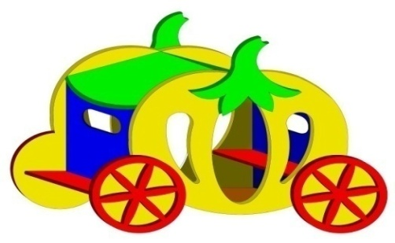 | шт. | 1
 |  |  |  | Высота (мм) | 1500
 |  |  |  | Длина (мм) | 1900
 |  |  |  | Ширина (мм) | 1400
 |  |  |  | Применяемые материалы
 |  |  |  | Декоративные фанерные элементы | влагостойкая фанера марки ФСФ сорт 2/2 толщиной 18 мм все углы фанеры закругленными, радиус 20 мм, ГОСТ Р 52169-2012.
 |  |  |  | Столбы | В кол-ве 4 шт. Столбы изготовлены из клееного деревянного бруса, сечением 100х100 мм и имеющими скругленный профиль с канавкой посередине. Снизу столбы заканчиваются металлической закладной, которые бетонируются в землю на 400мм.
 |  |  |  | Пол | В кол-ве 1шт., размером 800*800*140мм, изготовлен из высушенной сосновой доски. Пол крепится к столбам из бруса на мебельные болты длиной 150мм.
 |  |  |  | Крыша | В кол-ве 1 шт. Скаты и фронтон выполнены из влагостойкой фанеры марки ФСФ сорт 2/2 и толщиной 18мм., скрепляются между собой на оцинкованные уголки 50х50мм
 |  |  |  | Стенки домика | В кол-ве 4шт, выполнены из влагостойкой фанеры 18мм с покраской двухкомпонентной полиуретановой краской
 |  |  |  | Колеса домика | В ко-ве 4шт, выполнены из влагостойкой фанеры 18мм с покраской двухкомпонентной полиуретановой краской
 |  |  |  | Скамья | В кол-ве 2шт выполнена из влагостойкой фанеры 18мм с покраской двухкомпонентной полиуретановой краской
 |  |  |  | Материалы | Клееный деревянный брус выполнены из сосновой древесины, подвергнуты специальной обработке и сушке до мебельной влажности 7-10%, тщательно отшлифованы со всех сторон и покрашены в заводских условиях профессиональными двух компонентными красками. Влагостойкая фанера должна быть марки ФСФ сорт не ниже 2/2, все торцы фанеры должны быть закругленными, радиус не менее 20мм, ГОСТ Р 52169-2012 Детали из фанеры имеют полиакрилатное покрытие, специально предназначенно для применения на детских площадках, стойкой к сложным погодным условиям, истиранию, устойчивой к воздействию ультрафиолета и влаги. Металл покрашен полимерной порошковой краской. Заглушки пластиковые, цветные. Все метизы оцинкованы.  ГОСТ Р 52169-2012 ГОСТ Р 52301-2013.

